2025(令和7)年度版

愛宕商事株式会社　東京事務所　貿易事業部　JSNメディア課

〒151-0053 東京都渋谷区代々木2-20-12 3F-D

　　　TEL:03-3375-6430　 FAX:03-3375-6846　担当:釡池

**月刊｢ロシア通信｣のご案内**

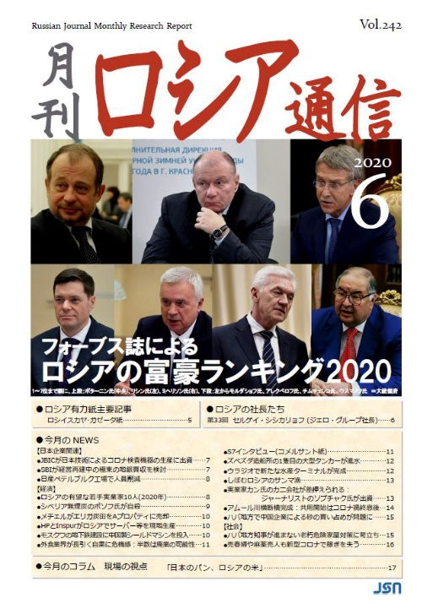月刊｢ロシア通信｣は、週刊｢ボストーク通信｣のダイジェスト版として2000年に創刊いたしました。約1ヶ月分の週刊誌のニュースから重要な話題をセレクト、再編集してコンパクトにお伝えします。月刊誌だけのオリジナルコンテンツ｢ロシアの社長たち｣では、有名企業の創業者や代表者を取り上げ、生い立ちからそのビジネス哲学までを掘り下げてご紹介します。

月刊｢ロシア通信｣は、週刊｢ボストーク通信｣と同じく電子媒体

(PDF)です。※印刷物ではありません

**毎月2日**(土日祝にかかる場合は直近の平日に繰り上げ)に、

｢配信先｣アドレス宛に添付ファイルの形でメール配信します。

※登録可能なアドレスは｢担当者｣及び｢購読者｣各1の2つです。

複数のアドレスへの配信をご希望の場合は、追加1件につき、

年間2,000円+消費税の配信料を頂戴いたします。

定期購読をご希望の場合は、下の太枠内に必要事項をご記入の上、

FAX**（03-3375-6846）**／メール**（**[**monthly@**](mailto:monthly@jsn.co.jp)**atago-corp.com）**にてお送りください。

オンラインショップ([**http://jsn.theshop.jp/**](http://jsn.theshop.jp/))では、定期購読のお申込み

と、1冊からのご購入も可能です。※要クレジットカード決済

|  |  |
| --- | --- |
| **定期購読料(年間）** | **9,600円**(本体価格8,728円+消費税872円) |
| **一部売り** | **900円**(本体価格819円＋消費税81円) |

**定期購読申込書**(記入日： 2025年　　　 月　　　　　日)

**・□**新規**／・□**継続する→　**□**登録内容に変更なし／**□**登録内容に変更あり　※下の枠内にご記入ください

|  |  |  |  |
| --- | --- | --- | --- |
| 会社名・団体名・部署名 |  | |  |
| 担当者氏名 | | | |
| 連絡先（住所・電話番号） | | | |
| 担当者メールアドレス(連絡用) | | | |
| 購読者メールアドレス（配信用） | | | |
| 購読期間 ・2025年　　　　　　　月から1年間 | | 支払い方法 ・□ 前払い 　・□　後払い | |

**・□**継続しない→　**□**事業方針／**□**経費節減／**□**内容／**□**その他　※差し支えなければ理由をお聞かせください